ICS 点击此处添加ICS号

点击此处添加中国标准文献分类号

|  |
| --- |
|  |

DB61

陕西省地方标准

DB 61/ XXX—XXXX

|  |
| --- |
|  |

食品安全专项行动工作规范

点击此处添加标准英文译名

点击此处添加与国际标准一致性程度的标识

|  |
| --- |
|  |
|  |

XXXX - XX - XX发布

XXXX - XX - XX实施

陕西省市场监督管理局   发布

目  次

前  言 II

1　范围 1

2　规范性引用文件 1

3　术语和定义 1

4　理念与原则 1

5　基本要求 2

6　工作流程 2

7　组织实施 2

8　监督检查 3

9　问题反馈 5

10　整改落实 5

11　总结评估 5

12　工作保障与支撑 5

附录A　（规范性附录） 食品安全专项行动工作流程图 7

前  言

本文件按照GB/T 1.1-2020《标准化工作导则 第1部分：标准化文件的机构和起草规则》的规定起草。

本文件由陕西省市场监督管理局提出并归口。

本文件起草单位：陕西省标准化研究院、陕西省产品质量监督检验研究院、西安市质量与标准化研究院。

本文件主要起草人：张战国，范澍田，种芳，胥鑫，师丽娜，樊成，郝曼，兰萌，雷兰兰，同瑞婷，贺姝玥，王誉璇 。

本文件由陕西省市场监督管理局负责解释。

本文件首次发布。

联系信息如下：

单位：陕西省市场监督管理局

地址：陕西省西安市二环北路东段739号

邮编：710021

电话：029-86138038

食品安全专项行动工作规范

1. 范围

本文件规定了食品安全专项行动工作的理念与原则、基本要求、工作流程、组织实施、监督检查、问题反馈、整改落实、总结评估和工作保障与支撑。

本文件适用于省级食品安全专项行动工作的开展。市级和县级食品安全专项行动可参照执行。

1. 规范性引用文件

下列文件中的内容通过文中的规范性引用而构成本文件必不可少的条款。其中，注日期的引用文件，仅该日期对应的版本适用于本文件；不注日期的引用文件，其最新版本（包括所有的修改单）适用于本文件。

GB/T 9704 党政机关公文格式

1. 术语和定义

专项行动

指在特定的时间或阶段，在特定的区域或范围，针对某些特定的对象、环境、现象等，采取的治理行为、检查行动或督查行动。

1. 理念与原则
   1. 工作理念

以“三防、四抓、三严”为基本工作理念，推动食品安全管理落地落实。“三防、四抓、三严”具体内容如下：

1. 三防：防松懈、防麻痹、防大意；
2. 四抓：抓执行、抓队伍、抓培训、抓演练；
3. 三严：严管、严查、严究。
   1. 工作原则

坚持安全第一、问题导向、预防为主、依法监管、改革创新、共治共享的原则。

* 1. 责任落实

遵循最严谨的标准、最严格的监管、最严厉的处罚、最严肃的问责的“四个最严”要求，落实食品安全属地管理责任和食品生产经营单位主体责任。

1. 基本要求

食品安全专项行动（以下简称“专项行动”）应成立工作组织并编制行动方案，按照行动方案的要求完成各项工作。

专项行动各参与和协作方应在工作组织的统筹协调下，相互配合、分工合作、有序开展。

多个食品安全领域的专项行动同期开展时，宜考虑阶段性行动融合，例如检查阶段共同行动。

食品安全专项行动工作目标：

1. 落实生产经营者主体责任，控制生产经营过程、建立食品安全追溯体系、落实质量安全管理责任；
2. 提高食品安全风险管理能力，形成相关方协调配合机制、提升监管队伍专业化水平，建立抽检监测机制，快速处置突发事件；
3. 推进食品安全社会共治，完善投诉举报机制、鼓励社会监督、强化宣传、风险识别。
4. 工作流程

专项行动工作流程主要包括组织实施、监督检查、问题反馈、整改落实和总结评估，具体流程图见附录A。

1. 组织实施
   1. 成立组织

成立专项行动工作组（以下简称“工作组”），工作组的主要职责如下：

1. 负责专项行动过程的沟通和管理；
2. 负责收集资料和分析；
3. 负责行动方案和评估报告的编制；
4. 负责现场行动实施并形成行动记录；
5. 负责行动过程中的资源调配与管理。

根据工作需要，合理配置食品安全检查员、抽检员等人员，参与食品安全专项行动的工作人员应具备下列能力：

1. 掌握相关的食品安全法律法规、食品安全标准；
2. 具备识别和防控相应食品安全风险的专业知识；
3. 熟悉所属工作领域食品安全相关设施设备、工艺流程、操作规程等生产经营过程控制要求；
4. 参加相关专业知识培训。
   1. 行动策划

召开座谈会或专题调研，了解专项行动的行业产业情况。

明确食品安全专项行动的主题，主题建立依据应从以下方面考虑：

1. 国家相关法律法规、管理文件；
2. 对市场的深入调查研究；
3. 对食品安全风险监测、识别与分析；
4. 应对突发食品安全事件。

确定检查对象的区域范围、行业范围、时间范围，范围的确定宜根据专项行动主题，结合行动主要任务，通过数据分析，综合确定行动的范围。

专项行动方案是专项行动开展的依据和组织专项行动的行为准则，指导专项行动开展，专项行动方案宜包括以下内容：

1. 行动依据、指导思想；
2. 总体目标、工作重点；
3. 参与或协作单位、任务分工；
4. 组织管理、检查方式；
5. 行动步骤、主攻方向；
6. 工作要求与保障；
7. 工作清单或表单。

工作方案形成后报主管部门审核，通过后按照GB/T 9704要求以文件方式印发各相关参与或协作单位。

* 1. 建立机制

建立健全食品安全专项行动的监督机制，明确监督主体、监督对象、监督方式和监督责任，确保监督工作的有效实施。

宜根据专项行动主题建立相应的工作制度，明确工作细则，确定主体责任，落实工作任务，例如：食品安全风险识别制度、专项行动跟踪督办工作制度、奖惩制度、会商调度制度、协调联络制度、督促落实制度等。

1. 监督检查
   1. 监督检查要求

监督检查包括日常检查、飞行检查、明察暗访等多种形式，检查方法可采取听取陈述、现场查看、现场问询、核查文件或数据、抽检等方式，根据实际情况可选择单一方式，也可采用多种检查相结合的方式。

检查前应确定好监督检查的标准或事项清单（参照附录B），依照检查事项清单逐项开展监督检查。

组织检查人员，对特定的食品生产、加工、经营项目、特定区域或特定材料进行专项检查，识别质量安全潜在风险、现实问题。

监督检查过程不应干扰检查对象正常生产经营活动。

根据实施方案的分工、工作重点、时间规划开展监督检查工作，如发现问题或线索后，应立即组织现场检查，并将情况上报至当地主管部门。

* 1. 监督检查准备

根据制定的专项行动方案，在进行监督检查前应进行如下准备：

1. 人员准备，成立检查组，配备相关专家及安全专员，开展培训，保证检查组成员熟悉检查标准，掌握检查内容、检查工具使用方法等；
2. 信息准备，熟悉检查对象情况，查阅相关法律法规及标准，了解掌握监督检查对象的基本信息，如：设施设备的类型、数量、生产商（品牌）情况、主要功能、部署位置，以及运行管理的生产/运行时间、人员管理情况、相关证照、投诉处理等；
3. 文件准备，根据信息分析确定检查对象、检查标准、检查项、重点检查内容、文书、方案和证件；
4. 装备准备，根据实际情况选取执法检测工具和个人防护用品。
   1. 监督检查方法
      1. 听取陈述

通过检查对象自主介绍、交流、讨论相关信息，主要包括但不限于以以下内容：

1. 食品安全管理制度、机构设置、管理人员配备情况；
2. 工作场所食品安全因素检测结果情况；
3. 食品安全卫生许可申请办理情况等。
   * 1. 文档、数据查看

查看相关证明、规定、检验报告等文档性材料获取检查信息，主要包括但不限于以以下内容：

1. 陈述信息与实际文档的对应情况，包括检查对象的机构设置、人员配备、生产、经营场所实际情况；
2. 备案情况，食品安全领域相关许可文件、健康证明的备案情况；
3. 自制文件质量情况，包括应急预案、产品质量控制；
4. 报告情况，包括食品安全事件的报告情况；
5. 运行情况证据，包括原材料采购、人员管理、合同管理、检验检测记录、出入库情况等；
6. 证明证书情况，包括许可证、培训证明、采购证明等。
   * 1. 现场查看

检查组到达检查对象实际生产或经营场所进行现场查看，根据实际情况可选择暗访的形式进行现场查看，主要包括但不限于以下内容：

1. 相关公示公开信息的落实情况；
2. 生产、经营场所食品安全基本条件实际情况，包括设备设施、生产布局、应急条件等；

——生产、经营场所食品安全情况，包括产品检验、质量管控、防控措施等。

* + 1. 检查询问

检查组通过电话联系、现场问询的方式对检查对象的以下内容进行了解：

1. 对相关法规政策的执行情况，对公示或承诺信息的履行情况；
2. 对工作人员的主管感受信息了解，包括设备设施、个人权益、操作流程等信息；
3. 对职责履行的情况，包括相关培训、自检自查、检验检测等情况。
   * 1. 抽检

利用随即抽取的方法对检查对象的材料或产品进行特定的检验测试，进一步获取检查信息，主要包括但不限于以以下情形：

1. 获取检查对象生产、经营场所食品安全危害因素的一般实际信息；
2. 获取检查对象生产、经营场所危害整改或治理效果的信息。
   1. 监督检查结果及处理

检查过程中，检查组可通过询问检查对象的方式来补充获取检查信息，以增强对检查对象的了解，对于检查对象提出的事实、理由和证据，检查组应予以核查。

检查过程中应根据检查需要，及时收集、保存或固定相关证据。

检查中发现违反规定的情形，应采取措施、保存证据并将发现的问题记录，及时上报领导小组，按照相关规定和程序进行相应处置。

检查中发现可以改进的情况，应给出具体的改进意见，并反馈给检查对象。

检查中发现特色亮点的做法，应予以记录，征得检查对象同意后作为培训素材。

* 1. 记录归档

检查组应如实填写监督检查过程中相关记录表单，信息记录宜包括以下信息：

1. 基本信息：检查对象名称、地址、法人、联系方式、检查时间等；
2. 主体信息：检查过程中发现的工作亮点、主要问题、检查意见、检查依据等；
3. 证实信息：检查组负责人、检查组成员和检查人员签字等。

检查组对提取的证据，包括物证、书证、照片、录音、录像、检查文件等，应与记录信息一起归档保存。

1. 问题反馈

通过食品安全专项行动监督检查、文件检查、抽检等方式，收集食品安全问题信息。

对收集的问题进行分类整理，按照问题的性质、严重程度等，确定问题的类型和级别，必要时可形成问题清单。

将问题信息及时反馈给上级主管部门和监督检查对象，督促其采取措施进行整改。

1. 整改落实

根据问题反馈情况，制定具体的督促整改措施和方案，明确责任人和时间节点。

对整改情况进行跟踪和督导，确保整改措施得到有效落实。

对整改效果进行评估，对未达到预期效果的整改任务，及时调整方案并再次进行督促整改。

1. 总结评估

定期对食品安全专项行动工作进行总结，梳理工作经验和不足，提出改进意见和建议。

对食品安全专项行动的任务、实施过程、整体效果进行评估，分析存在的问题和不足，提出优化改进措施，撰写总结报告并按要求上报。

将好的经验和做法宣传分享，促进食品安全专项行动工作持续改进，形成长效机制。

1. 工作保障与支撑
   1. 宣传工作

宣传工作应贯穿专项行动全过程，重点宣传内容可包括以下方面：

1. 前期对各参与单位的思想建设工作；
2. 围绕专项行动主题相关法律法规的宣传；
3. 专项行动风险排查成效宣传；
4. 监管部门的措施宣传；
5. 专项行动过程其他宣传。

宣传方式可通过主流媒体、手机APP、电视等多种媒体资源开展专项行动报道，也可根据情况邀请相关媒体开展新闻报道、现场直播、舆情管控等宣传工作。

结合专项行动的各个阶段，开展媒体专访、现场展示、典型案例发布等专题活动宣传。

鼓励各参与部门的网络平台，进行同步发送。

* 1. 安全与应急

应建立安全应急工作机制，必要时联系公安、应急等相关部门建立安全应急工作组织，建立多部门协同、联动工作机制，制定安全及突发事项应急处理预案。

开展监督检查行动过程中应设置安全应急专员，负责统一组织、协调、管理专项行动安全和应急处置工作，负责任务分工、落实职责、资源调配、与各部门联系及信息上报。

1. （规范性附录）  
   食品安全专项行动工作流程图

食品安全专项行动工作流程图见图A.1。

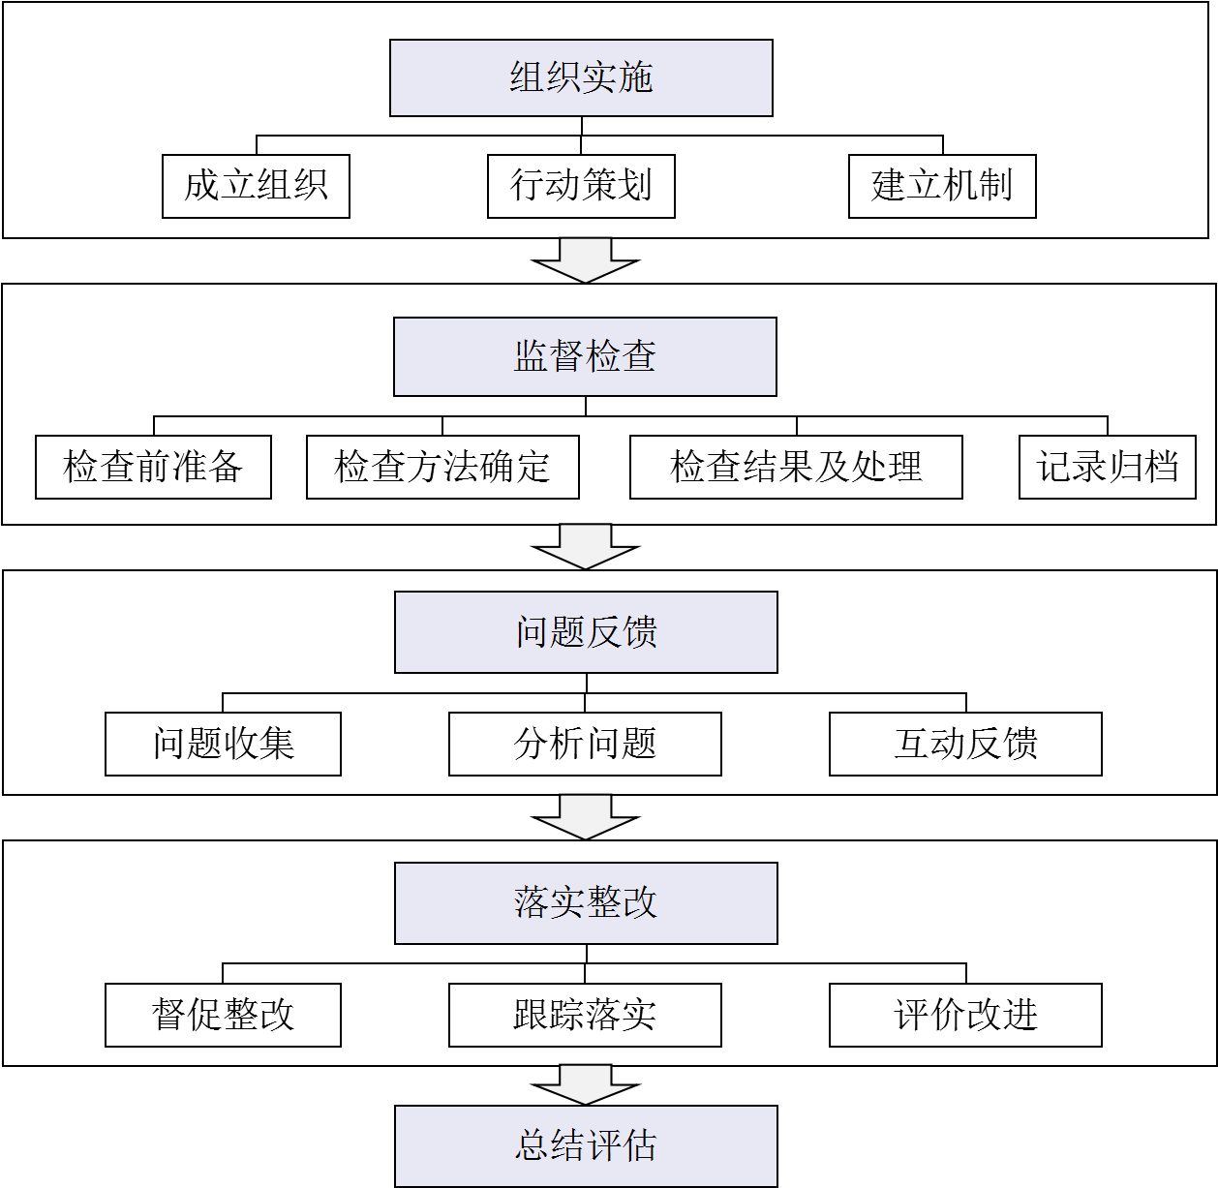

* 1. 食品安全专项行动工作流程图

1. （资料性附录）  
   监督检查项目
   1. 检查项目

检查检查项目共包括4个项目体系：安全管理体系、常态化防控、应急处置、宣传和培训；包括27个检查项，监督检查项目及检查方法见表B.1。

可根据专项行动实际情况，对表B.1中的检查项进行删减、细分，形成最终版检查项目表。

按表B.1给出的检查要求和方法开展监督检查。

* 1. 监督检查项目及检查方法表

| 项目  体系 | 序号 | 检查项/检查要求 | 检查方法 | 备注 |
| --- | --- | --- | --- | --- |
| 安全管理体系 | 1 | 建立健全食品安全责任制，配备食品安全总监和食品安全员。 | 文档查看、问询、听取陈述 |  |
| 2 | 建立健全进货查验、生产经营过程控制、出厂检验等制度。 | 文档查看、问询 |  |
| 3 | 建立健全《食品安全总监职责》和《食品安全员守则》。 | 文档查看、问询 |  |
| 4 | 建立健全“日管控、周排查、月调度”工作机制。 | 文档查看、问询、听取陈述 |  |
| 5 | 建立健全食品安全追溯体系。 | 现场查看、问询、听取陈述 |  |
| 6 | 建立健全从业人员健康管理制度。 | 文档查看、问询 |  |
| 7 | 建立和实施危害分析和关键控制点体系。 | 现场查看、问询 |  |
| 8 | 特殊食品生产企业建立健全生产质量管理体系。 | 现场查看、问询、听取陈述 |  |
| 常态化防控 | 9 | “日管控、周排查、月调度”记录台账。 | 文档查看、现场查看、问询 |  |
| 10 | 进货查验、过程控制、出厂检验等信息记录情况。 | 文档查看、现场查看、问询 |  |
| 11 | 保持生产经营场所环境整洁和人员卫生。 | 现场查看、问询、抽检 |  |
| 12 | 严格执行保质期标识等规定，及时清理变质或超过保质期的食品。 | 现场查看、问询、抽检 |  |
| 13 | 不得对生产经营的食品虚假宣传。 | 现场查看、问询 |  |
| 14 | 婴幼儿配方食品生产企业落实从原料进厂到成品出厂的全过程质量控制。 | 现场查看、问询、抽检 |  |
| 15 | 学校、幼儿园实行食品安全校长（园长）负责制；中小学、幼儿园落实集中用餐陪餐制度。 | 现场查看、问询、文档查看 |  |
| 16 | 学校、幼儿园落实大宗食品公开招标、集中定点采购制度，加快“明厨亮灶”建设。 | 现场查看、问询、文档查看 |  |
| 17 | 餐饮服务单位要求对餐具、炊具进行清洗消毒。 | 现场查看、问询、抽检 |  |
| 18 | 及时整改监管部门指出的食品安全问题隐患。 | 现场查看、问询、文档查看 |  |
| 19 | 及时处理食品质量安全投诉、举报。 | 现场查看、问询、文档查看 |  |
| 20 | 落实问题食品下架召回制度。 | 现场查看、问询、文档查看 |  |
| 应急处置 | 21 | 制定食品安全事故处置方案或处置措施。 | 文档查看、问询、现场查看 |  |
| 22 | 及时向市场监管部门报告食品安全事故潜在风险。 | 现场查看、问询、文档查看 |  |
| 23 | 配合监管部门做好事故调查处理工作。 | 听取陈述、问询、文档查看 |  |
| 宣传和培训 | 24 | 对从业人员进行食品安全法律、法规、标准、知识培训。 | 文档查看、听取陈述、问询 |  |
| 25 | 对食品安全总监和食品安全员开展考核。 | 文档查看、听取陈述、问询 |  |
| 26 | 主动开展食品安全知识普及。 | 文档查看、听取陈述、问询 |  |
| 27 | 学校、幼儿园开展食品安全与营养健康科学知识普及和宣传教育活动，将相关知识纳入教学内容。 | 文档查看、听取陈述、问询 |  |

_________________________________